西宁市住房保障和房产管理局
西宁市市场监督管理局

西宁市政府采购中心

关于西宁市老旧电梯更新招标文件相关
内容的回复函

各投标供应商：
2025年1月13日收到相关投标供应商针对本项目提出的相关问题现做统一回答，并告知所有潜在投标供应商：
1、西宁市住宅老旧电梯更新项目公开招标公告中标明的投标截止时间为2025-01-26 09:15；鉴于本项目梯台众多，能否适当延后？
回复：本项目开标时间符合《中华人民共和国政府采购法》第35条“货物和服务项目实行招标方式采购的，自招标文件开始发出之日起至投标人提交投标文件截止之日止，不得少于二十日。”的规定。
2、招标文件第二部分供应商须知之七评审程序及方法之19评审方法和标准，具体项目及评分细则3、技术水平之(4)投标产品属自主知识产权的，得2分；反之不得分。（需提供相关证明材料并加盖公章，否则不得分）。此处投标人需提供哪些证明材料？
回复：需提供商标注册证、专利证书、著作权登记证书等证明材料。
3、招标文件第三部分西宁市政府采购项目合同书范本中四、付款方式，可否调整？
回复：付款方式按合同书确定方式执行，不可调整。
4、招标文件第四部分投标文件格式上册资格审查文件中目录（8）要求提供具备履行合同所必需的设备和专业技术能力的证明材料，此处投标人需提供哪些证明材料？（招标要求格式自拟）
回复：提供生产厂家具备履行合同所必须的设备购置发
票及专业技术人员的相关证书，并提供书面承诺函（格式自定）。
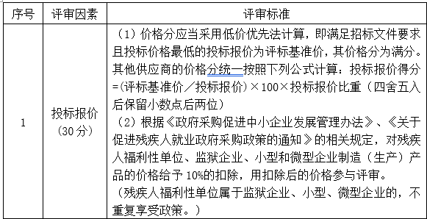
5、招标文件第四部分投标文件格式下册（10）要求提供各标段评分对照表，该对照表中，是否需要放入下表投标报价（30分）的内容？该部分需要横向对比各投标人的报价，投标人暂无法在本对照表中对自己的投标价格做出投标响应。
回复：投标报价部分不需要放入。
6、招标文件第四部分投标文件格式下册（16）要求提供16.1中小企业声明函，若投标人不属于中小企业，是否无需提供该声明函？且后续的16.2从业人员声明函，是否也同样无需提供？
回复：（1）根据《政府采购促进中小企业发展管理办法》（财库﹝2020﹞46 号）的规定，如不是中小企业无需填报。
（2）本招标文件中未对从业人员声明函做出要求故无需提供。
7、招标文件第四部分投标文件格式下册（17）要求提供17残疾人福利性单位声明函，若投标人不属于残疾人福利性单位，是否无需提供该声明函？
回复：如不是残疾人福利单位无需填报。
8、招标文件第五部分采购项目要求及技术参数（一）技术要求26、对重安全钳：根据现场，若底坑悬空则配置；此项价格影响较大，建议招标人明确所需设置的项目具体梯台，以便投标人统一报价；或者作为一个报价选项，单列报价，后续项目有需要时，再增加报价费用。
回复：供应商自行踏勘现场，根据现场实际确定并报价。
9、招标文件第五部分采购项目要求及技术参数（一）技术要求27、导轨：轿厢侧和对重侧均采用T型实心导轨。请确认对重侧是否为实心导轨？
回复：是。
10、招标文件第五部分采购项目要求及技术参数（三）其他要求之2、本项目在制造、安装、检验检测、维护保养、使用管理方面遵循以下规范。
……；GB/T7588.1-2020 电梯制造与安装安全规范第1部分；GB/T7588.2-2020 电梯制造与安装安全规范第2部分；……
其中GB/T7588.1-2020与GB/T7588.2-2020均为推荐标准，非强制标准，建议采用电梯制造商在国家指定平台上经公示过的企业标准来执行，并提供公示截图资料。
回复：提供的规范标准为国家标准，若企业采用企业标准，企业标准须高于国家标准。
11、招标文件未提及资金来源，本项目的资金来源是否为超长期特别国债资金。
回复：是。
12、招标文件第三部分之第二条：本合同以人民币进行结算，合同总金额包括：产品费、验收费、手续费、包装费、运输费、保险费、安装费、调试费、培训费、售前、售中、售后服务费、税金及不可预见费等全部费用。此处售后服务费所指是否为免保费？
回复：是。
13、招标文件第三部分第十三、履约保证金第6条：乙方未能按合同规定履行其义务，甲方有权从履约保证金中取得补偿。货物验收合格后，甲方将履约保证金退还乙方或转为质量保证金。付款方式已明确：乙方向甲方支付合同总价款 5 %的质量保证金，即人民币（小写： 元整，大写： 元整），质量保证金缴纳方式为现金，付款方式已明确5%质保金，履约保证金为10%的保函不存在退还或者转为其他，履约保函到期自动失效，请确认
回复：履约保证金第6条为合同通用条款，以合同书条款为准。

西宁市住房保障和房产管理局 西宁市市场监督管理局

西宁市政府采购中心
2025年1月15日

